Материалы к лекции

Тема: Волевая сфера человека
- Понятие и основные функции воли человека
- Простой и сложный волевой акт и их структура
- Волевые качества личности
Маклаков А. Г. Общая психология: Учебник для вузов. — СПб.: Питер, 2017. — 583 с.: ил. — (Серия «Учебник для вузов»),

(Тема представлена в учебнике А.Г.Маклакова на стр. 373-391)
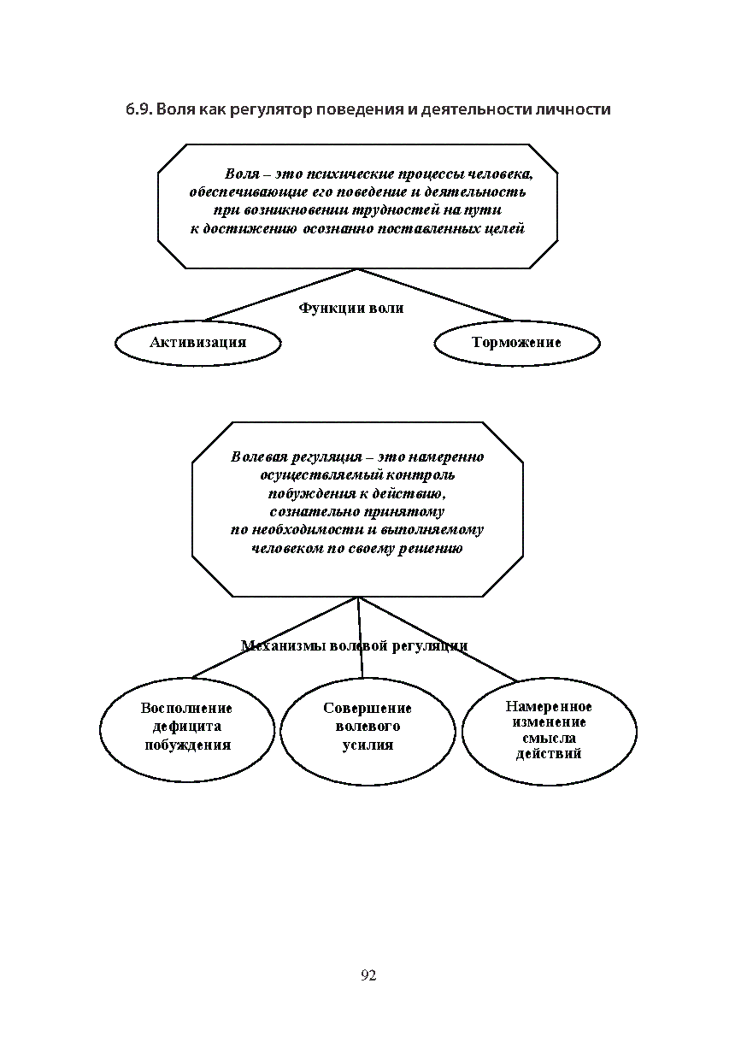
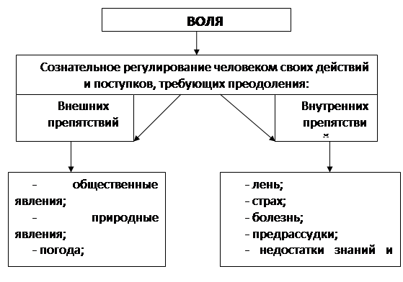
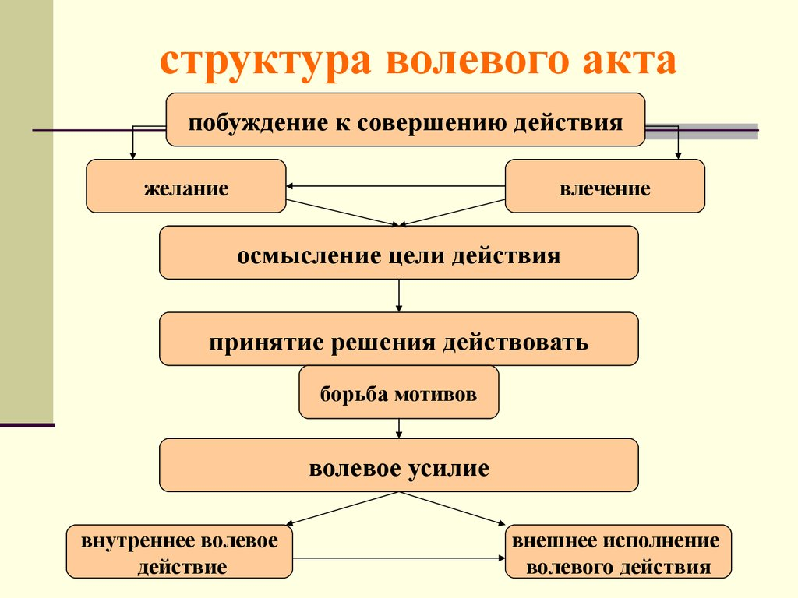 Таблица 58
Этапы сложного волевого акта

1 этап | Осознание цели и стремление ее достичь
2 этап | Осознание ряда возможностей достижения цели
3 этап | Появление мотивов, утверждающих или отрицающих эти возможности
4 этап | Борьба мотивов и выбор
5 этап | Принятие одной из возможностей в качестве решения
6 этап | Осуществление принятого решения
7 этап | Преодоление внешних препятствий при осуществлении принятого решения
8 этап | Достижение поставленной цели

Основные функции воли:
- Выбор мотивов и целей;
- Регуляция побуждения к действию при недостаточной или избыточной мотивации;
- Организация психических процессов в адекватную систему действий, выполняемых человеком;
- Мобилизация психических и физических возможностей при преодолении препятствий в достижении поставленных целей
Волевые качества личности:
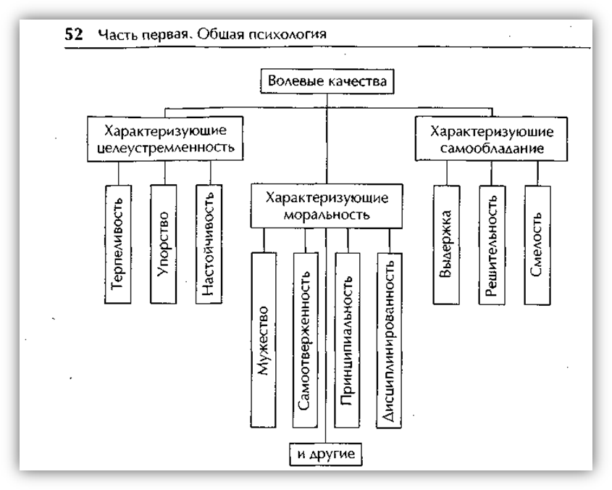
- Целеустремленность - умение подчинить свое поведение устойчивой жизненной цели, планомерное и неуклонное ее осуществление
- Настойчивость – способность доводить до конца принятые решения, достигать поставленной цели, преодолевая всякие препятствия и затруднения на пути к ней
- Выдержка – способность контролировать себя и свое поведение
- Решительность – способность своевременно принимать обоснованные и устойчивые решения и быстро переходить к их выполнению
- Самостоятельность – умение не поддаваться влияниям различных факторов, которые могут отвлечь от достижения поставленной цели, действовать на основе своих взглядов и убеждений
- Инициативность - умение работать творчески, предпринимая действия и поступки по собственному почину
- Организованность – разумное планирование и упорядоченная организация своей деятельности
- Дисциплинированность – сознательное подчинение своего поведения общепринятым нормам, установленному порядку
- Смелость – умение побороть свой страх и идти на оправданный риск ради достижения цели, несмотря на опасности для личного благополучия или даже жизни
(5; с. 212)

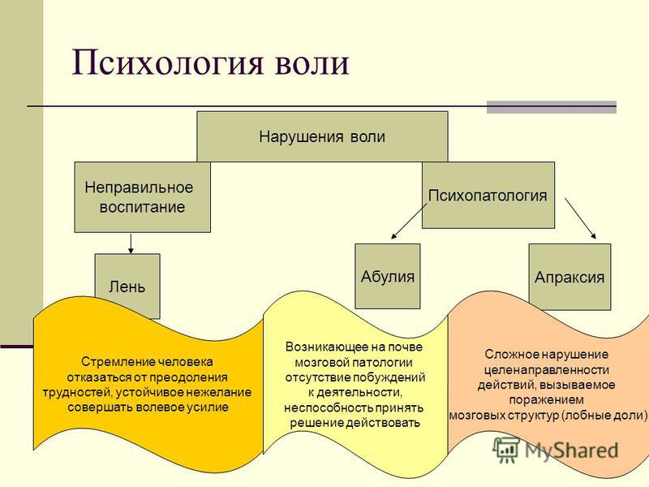
- Лень - стремление человека отказаться от преодоления трудностей, устойчивое нежелание совершать волевое усилие
Крайние степени слабоволия - абулия и апраксия
- Абулия – болезненное отсутствие побуждений к действию при осознании ее необходимости
Апраксия – нарушение произвольной регуляции движений и действий, которые не подчиняются заданной программе

